Московский Авиационный Институт

Государственный Технический Университет

Курсовая работа

по курсу Основы конструирования и технологии производства РЭС

Разработка конструкции и технологии микроэлектронного варианта формирователя опорной частоты 10 МГц

Выполнил:

студент группы Р-402

vanish588

Консультант:

Чермошенский В.В.

**1. Разработка конструкции МСБ**

* 1. **1.1 Анализ электрической схемы МСБ**

Проектируемая схема формирователя опорной частоты в микроэлектронном исполнении, предназначена для использования в различных связных, телевизионных, навигационных комплексах.

Схема питается от системы, в которую устанавливается.

В схему формирователя включен кварцевый генератор с цепью обвязки. Схема имеет два идентичных выхода, для возможности подключения к ней двух потребителей опорной частоты, как правило, это приёмник и вычислительная плата.

При подключении питания необходимо соблюдать полярность.

Для питания МСБ необходимо напряжение 5 В, которое используется для питания кварцевого генератора, и питания транзисторов в выходной цепи.

В схеме используются высокочастотные транзисторы, включенные по схеме с общим коллектором (эммитерный повторитель), для того чтобы развязать по сопротивлениям выход схемы и сопротивление нагрузки кварцевого генератора.

Исходя из номиналов резисторов, целесообразно выполнить резисторы R1, R2 и R3, R4, R9, R10 навесными элементами SMD. Это позволит применять один резистивный материал для выполнения остальных резисторов, т.е. применять массовое производство плат.

Номиналы конденсаторов больше номиналов конденсаторов выполняемых в тонкоплёночном виде, поэтому конденсаторы тоже применим навесные SMD чипы, ниже подтвердим выбор расчётом.

Высокочастотные транзисторы выполняются в корпусном варианте, т. к. бескорпусные аналогичные транзисторы имеют более высокий коэффициент шумов и более высокую нестабильность частотных характеристик.

Кварцевый генератор имеет свой собственный корпус и устанавливается в корпус микросборки. Генератор имеет керамический SMD корпус 3,2 x 5 мм. Применение корпусного генератора обусловлено более высокой стабильностью выходной частоты. Условия эксплуатации генератора удовлетворяют техническому заданию.

* 1. **Расчёт режимов работы схемных элементов по постоянному току**

Расчёт схемы по постоянному току электрических режимов цепей и схемных элементов производится для определения максимально возможной мощности, рассеиваемой элементами схемы. Расчёт по известным номинальным значениям параметров элементов ведётся для «наихудшего случая». С этой целью исходная электрическая схема преобразовывается в эквивалентную, содержащую такое соединение схемных элементов с источником питания, при котором в цепях действуют максимальные токи(напряжения).

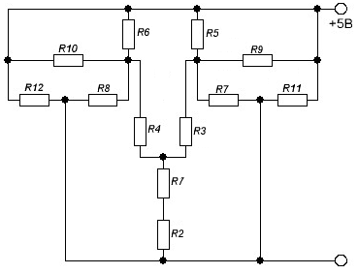

Рис.1 Эквивалентная схема МСБ для определения рассеиваемой мощности

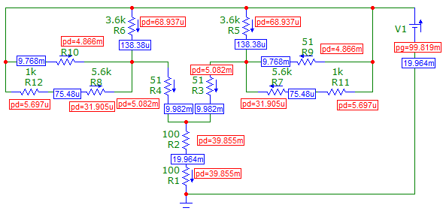

Рис.2 Расчётные результаты из среды MicroCAP 9



Мощность рассеиваемая резисторами, равна сумме мощностей, рассеиваемых каждым резистором:



Корпусной транзистор AT-1433 (http://www.chipfind.ru):

- напряжение пробоя коллектора, эммитера



- максимально допустимый ток коллектора



- максимально допустимой мощностью рассеяния



- статический коэффициент передачи тока

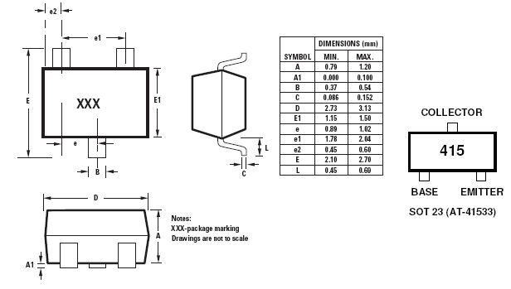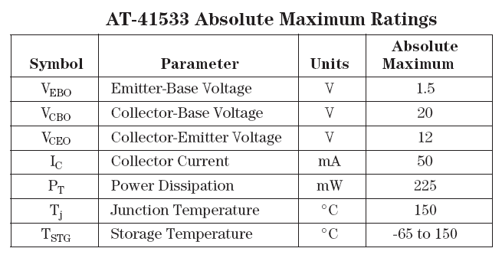

Рис.2 Корпусной транзистор AT-41533

Кварцевый генератор ГК-CPPL-T5-A7BR-10М-PD (www.bmgplus.ru):

- потребляемый ток



- с потребляемой мощность

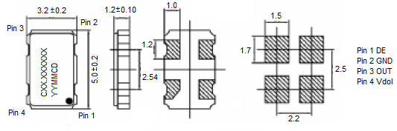

Рис.3 Корпусной кварцевый генератор ГК-CPPL-Т5-A7BR-10М-PD

Получается, полная рассеиваемая мощность МСБ будет вычисляться как сумма рассеиваемых мощностей на каждом элементе:



* 1. **Выбор и обоснование элементной базы МСБ. Расчёт тонкопленочных элементов платы МСБ**

Расчёт тонкоплёночных резисторов

Найдём оптимальное значение сопротивления квадрата резистивной пленки



Расчёт резистора R1:

Номинальное сопротивление резистора ; пределы допустимого в условиях эксплуатации изменения сопротивления резистора относительно номинала при фотолитографическом методе изготовления ; рассеиваемая мощность , максимальная положительная температура по ТЗ , время наработки на резистора .



Выбираем резистивный материал (*Л1, табл 2.1*) – сплав Кермет К50-С, имеющий величину сопротивления на квадрат резистивной плёнки , удельную мощность рассеяния , температурный коэффициент сопротивления (ТКС) .



Коэффициент формы . Фотолитографией возможно изготовление резисторов с коэффициентом формы . Получившийся коэффициент формы очень мал, поэтому получается нецелесообразно использовать резисторы в тонкоплёночном исполнении. Аналогичные результаты были получены для резисторов R2, R3, R4, R9, R10. Данные резисторы заменим навесными SMD чипами в корпусе 0603.



Расчёт резистора R5:

Номинальное сопротивление резистора ; пределы допустимого в условиях эксплуатации изменения сопротивления резистора относительно номинала при фотолитографическом методе изготовления ; рассеиваемая мощность , максимальная положительная температура по ТЗ , время наработки на резистора .



Выбираем резистивный материал (*Л1, табл 2.1*) – сплав Кермет К50-С, имеющий величину сопротивления на квадрат резистивной плёнки , удельную мощность рассеяния , температурный коэффициент сопротивления (ТКС) .



Коэффициент формы . Фотолитографией возможно изготовление резисторов с коэффициентом формы . В случае селективного травления проводящего и резистивного слоёв, контактные площадки выполняются без припуска на совмещение слоёв (*Л1, Рис.2.1.а*).



Относительная погрешность сопротивления за счёт влияния температуры эксплуатации . Так как МСБ перегревается также за счёт «внутренних» тепловыделений увеличим в 1,1 раза, получим . Относительная погрешность сопротивления за счёт старения . Относительная погрешность сопротивления за счёт переходного сопротивления между резистивным слоем и контактной площадкой принимается равной . Относительная погрешность обеспечения величины :



Погрешность коэффициента формы:



Ширина резистора , обеспечивающая получившееся :



где - абсолютные производственные погрешности изготовления при фотолитографическом методе.



Определим минимально допустимое значение ширины резистора с учётом обеспечения заданной мощности рассеяния:



Расчётное значение ширины резистора , при этом - технологически реализуемая ширина резистора.



Определим фактические геометрические размеры резистора:



Площадь резистивной полоски



Определяется фактическая нагрузка резистора по мощности:

Удельная мощность



Нагрузка по мощности



Определим фактическую погрешность коэффициента формы:



Аналогичным образом ведётся расчёт оставшихся резисторов проектируемой МСБ. Результаты расчётов тонкоплёночных резисторов представлены в виде таблицы:

Таблица 1

|  |  |  |  |  |  |  |  |  |  |  |
| --- | --- | --- | --- | --- | --- | --- | --- | --- | --- | --- |
| Поз. обозначе-ние | Номинал, допуск, мощность | Материал | Ом/кв |  | % | % | мм | мм |  |  |
| R1,R2 | 100Ом±5% | Кермет | 5000 | 0,02 | 1,5 | 1 | Навесной | | | |
| R3,R4, | 51Ом±5% | Кермет | 5000 | 0,01 | 1,5 | 1 | Навесной | | | |
| R9,R10 | 51Ом±5% | Кермет | 5000 | 0,01 | 1,5 | 1 | Навесной | | | |
| R5,R6 | 3.6кОм±5% | Кермет | 5000 | 0.72 | -2,64 | 1 | 2,63 | 1,89 | 0,65 | - |
| R7,R8 | 5.6кОм±5% | Кермет | 5000 | 1,12 | -2,64 | 1 | 3,77 | 4,22 | 0,49 | - |
| R11,R12 | 1кОм±5% | Кермет | 5000 | 0,2 | -2,64 | 1 | 3,77 | 0,75 | 0,20 | - |

Резисторы R1,R2: чип резистор 0.063Вт 0603 5% 100 Ом (http://www.chipdip.ru/product0/41371.aspx)

Резисторы R3,R4,R9,R10: чип резистор 0.063Вт 0603 5% 51 Ом (http://www.chipdip.ru/product0/50777.aspx)

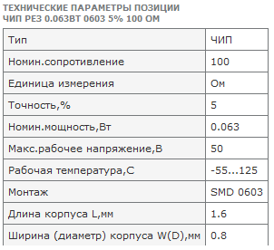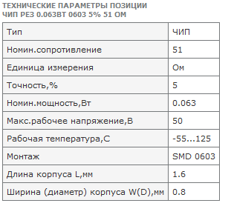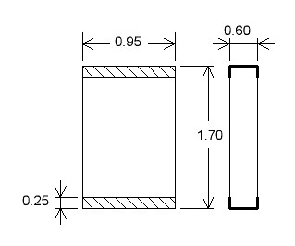

Рис.3 Корпус SMD резисторов в корпусе 0603: R1, R2, R3, R4, R9, R10.

Расчёт тонкоплёночных конденсаторов

Расчёт конденсатора С1

Номинальная ёмкость конденсатора , эксплуатационная погрешность ; рабочее напряжение на конденсаторе , напряжение на конденсаторе , максимальная положительная и отрицательная температуры по ТЗ , , время работы



Выбираем материал диэлектрика (*Л1, табл. 2.3*) – стекло электровакуумное С41-1 с удельной ёмкостью , электрическая прочность , диэлектрическая проницаемость и температурным коэффициентом ёмкости .



Толщина диэлектрического слоя, обеспечивающая электрическую прочность конденсатора , а уровень удельной ёмкости .



Температурная составляющая погрешности:

- её для надёжности можно увеличить в 1.2 раза ,



- увеличим в 1.2 раза .



Погрешность за счёт старения: , погрешность верхней обкладки конденсатора.



где - относительная погрешность обеспечения . Примем .



Тогда



Удельная емкость, обусловленная конечной точностью изготовления размеров верхней обкладки ровна:



где - коэффициент формы тонкопленочного конденсатора, применим ;



- производственные погрешности изготовления длины и ширины конденсатора. При



Расчетное значение необходимо выбрать из условия: . Принимаем



Фактическое значение толщины диэлектрического слоя



Проверим напряженность электрического поля в конденсаторе:



Определим геометрические размеры конденсатора.

Площадь верхней (активной) обкладки:



Длина и ширина

;



Размеры нижней обкладки:



где . Примем



Тогда



Размеры диэлектрического слоя:



Фактическое значение погрешности активной площади:



Аналогичным образом рассчитаем оставшиеся конденсаторы проектируемой МСБ. Результаты расчётов тонкоплёночных конденсаторов представлены в виде таблицы:

Таблица 2

|  |  |  |  |  |  |  |  |  |  |
| --- | --- | --- | --- | --- | --- | --- | --- | --- | --- |
| Поз. Обозна-чение | Номинал, допуск, мощность | Материал |  |  |  |  |  |  |  |
| С1 | 10мкФ±20% | Стекло электро-вакуумное С41-1 | 50000 | 5 | 141.42 | 142.02 | 142.62 | 200 | 9.2 |
| С2 | 0.1мкФ±20% | Стекло электро-вакуумное С41-1 | 50000 | 5 | 14.14 | 14.74 | 15.34 | 2 | 9.2 |
| С3,С4 | 0.01мкФ±20% | Стекло электро-вакуумное С41-1 | 50000 | 5 | 4.47 | 5.07 | 5.67 | 0.2 | 9.2 |

Из методических указаний следует, что в тонкоплёночном варианте выполняются конденсаторы номиналами от 10пФ до 0.01мкФ. Отсюда следует, что конденсаторы применяемые в МСБ, невыгодно применять в тонкоплёночном исполнении, что и подтверждено расчётами, приведёнными в таблице.

Все конденсаторы МСБ будут навесными элементами SMD чипы. Выберем конденсатор С1 SMD в корпусе 1812, а конденсаторы С2, С3, С4 SMD в корпусе 0402 (http://lib.chipdip.ru/235/DOC000235066.pdf).

Конденсатор С1: Керамический ЧИП конденсатор 47мкФ X5R 10% 10В 1812 (http://www.chipdip.ru/product/grm43er61a476k.aspx)

Конденсатор С2: Керамический ЧИП конденсатор 0.1мкФ X7R 10%, 0402, 16В (http://www.chipdip.ru/product/grm155r71c104k.aspx)

Конденсатор С3 и С4: Керамический ЧИП конденсатор 0.01мкФ X7R 10%, 0402, 50В (http://www.chipdip.ru/product/grm155r71h103k.aspx)

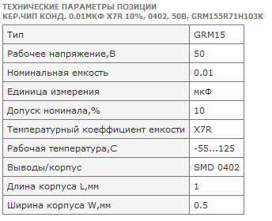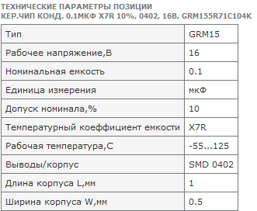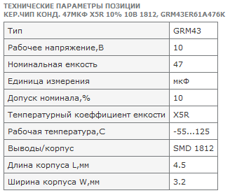

Технические параметры SMD чип керамических конденсаторов

**1.4 Разработка топологии МСБ**

Коммутационную схему МСБ Р402.468759.008 Э4 получают преобразованием заданной принципиальной электрической схемы, в которой все дискретные компоненты, а также электрические соединения по входу – выходу заменяются соответствующими контактными площадками.

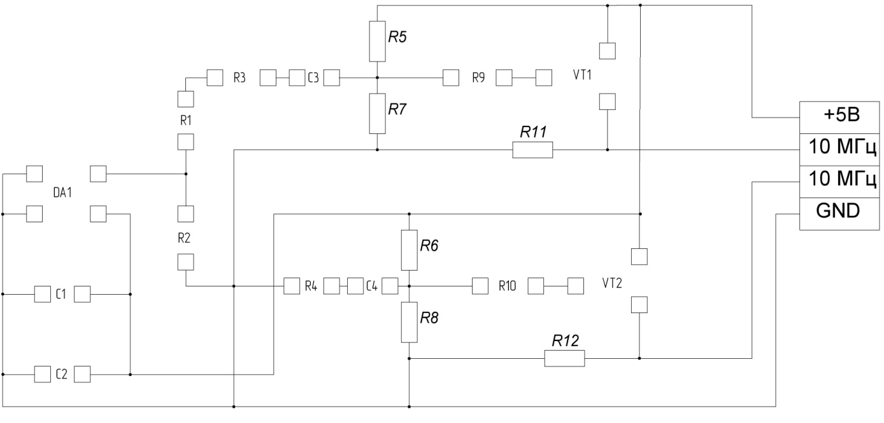

Рис.5 Коммутационная схема

Укрупнённые контактные площадки (1х1 мм) являются внешними, все остальные – внутренними (0.5х0.5 мм). Монтаж компонентов производится с помощью пайки. Данная коммутационная схема содержит 4 внешних и 30 внутренних контактных площадок.

Для выбора типоразмера подложки необходимо рассчитать суммарную площадь, занимаемую тонкопленочными резисторами , конденсаторами , и площадь навесных элементов .



Все конденсаторы навесные поэтому .



Находим площадь, занимаемую контактными площадками.

Внешние контактные площадки выполняем размером 1х1 мм. Монтаж навесных компонентов производим с помощью пайки.

Контактные площадки под пайку под транзисторы выполняем размером 0,6х0,3 мм, а под генератор 1,7х1,5 мм. Контактные площадки под навесные резисторы SMD 0603 выполняем размерами 1х0,4 мм, а под навесные SMD конденсаторы 0402 – 0,6х0,3 мм, под навесной SMD конденсатор 1812 – 1х0.3 мм.

Общая площадь всех контактных площадок:

.



Расчетная величина площади подложки:

.



Выбираем типоразмер подложки №7 (*Л1, табл 2.4*): длина 20мм, ширина 16мм (допустимое отклонение ±0,1 мм).

В качестве материала подложки МСБ применим ситалл СТ50-1. Толщину подложки принимаем 0,5 мм.

Топология МСБ представлена в (приложении 4) данной работы. Топология изображена в масштабе 10:1 с шагом координатной сетки 0,01 мм. Элементы и компоненты располагаем как можно ближе, вход и выход пространственно развязываем.

Припуск на совмещение слоев МСБ принимаем равным 0,2 мм.

Минимальное расстояние между проводниками принимаем равным 0,2 мм.

Толщину проводников принимаем равной 0,2 мм.

Навесные компоненты приклеиваем в местах, помеченных прямоугольником и соединяем с соответствующими контактными площадками посредством пайки.

**2. Разработка конструкции ФЯ**

**2.1 Оценка количества МСБ в составе ФЯ**

В базовую МСБ (20х16 мм) входит 9 микросборок.

Размер базовой платы при этом становится 60х48 мм.

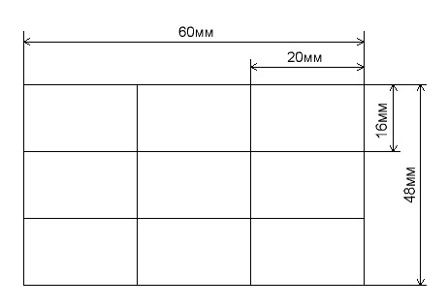

Рис.6 Базовая плата МСБ

Следовательно, число элементов и компонентов в базовой МСБ:



Мощность, потребляемая базовой МСБ:

- согласовано



В ФЯ установлено 6 МСБ, следовательно, мощность потребляемая ФЯ



В блоке установлено 5 ФЯ, следовательно, мощность потребляемая блоком



**2.2 Разработка конструкции ФЯ**

В качестве конструкции ФЯ принимает ФЯ на металлической раме. Жесткость рамки обеспечивается наружными 1 и внутренними 2 поперечными ребрами жесткости. Окно 3 в верхней части рамки предназначено для монтажа на печатной плате навесных элементов. Окно 4 – для соединения проволочных выводов МСБ с контактными площадками печатной платы. В зоне 5 располагаются контактные площадки внешних электрических соединений ФЯ. Под номером 6 показана планка и устанавливаемая на неё базовая плата МСБ под номером 7. Детализированный чертёж представлен в приложении Р-402.468759.008-01.

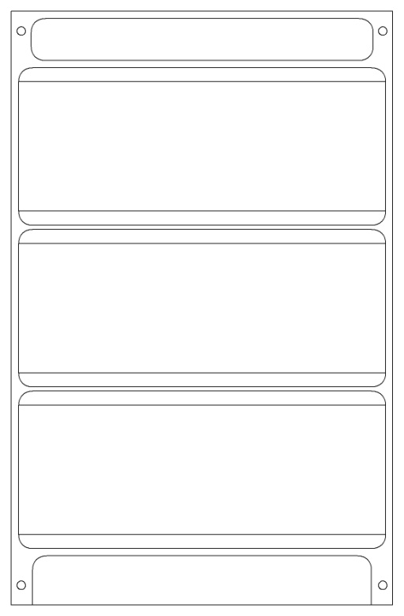

Рис.7 Эскиз конструкции рамки ФЯ

Определим геометрические размеры ФЯ

,



где - высота МСБ, - высота планки (), - толщина диэлектрической прокладки, - толщина печатной платы, - высота паек на печатной плате, суммарная толщина клеевых соединений, высота воздушных зазоров.



Высота МСБ

,



где - толщина подложки, - максимальная высота компонента на подложке.



, высота .



Толщина диэлектрической подложки между рамкой и печатной платой , выберем , толщину печатной платы , высота паек , толщина клеевой прослойки на каждую сторону.



Толщину воздушного прослоя выбираем , по 1.5мм на каждую сторону.



Получаем



Расчёт длины и ширины рамки производится по данным геометрических размеров и количества МСБ, размещённых на рамке. По размерам и числу МСБ, устанавливаемых на одной планке, находят размеры планок, к которым добавляют размеры других элементов рамки.

ФЯ содержит 3 планки МСБ расположены длинной стороной (60мм) поперек планки.

Ширина планки:



где - длина МСБ.



Длина планки:



где - число МСБ на планке;



-ширина подложки МСБ;



- расстояние между МСБ и горизонтальными ребрами жесткости рамки, примем .



Получим



Типовые размеры основных элементов ФЯ: ширина внешних рёбер жесткости 3мм, продольных внешних и внутренних – 5мм, ширина окна для навесных элементов 10мм, ширина окна для пайки выводов МСБ – 5мм, ширина зоны внешних соединений – 5мм.

Определим размеры ФЯ:



Ширина ФЯ



Сборочный чертёж в приложении Р-402.468759.008 СБ.

Считаем массу:



где - объем ФЯ,



- плотность материала ФЯ для алюминиевого сплава В95 (*Л1, табл П 9.2*). За счёт наличия окон и пустот, расчёт объёма ФЯ будет приблизительным.



Рассчитаем объём ФЯ путём складывания объёмов отдельных деталей конструкции ФЯ:



Общий вес ФЯ



**2.3 Оценка вибропрочности ФЯ**

Для оценки вибропрочности ФЯ выберем наихудшие условия транспортировки или эксплуатации. Проектируемое устройство может использоваться как в переносных так и стационарных системах, транспортировка осуществляется авиатранспортом.

Авиатранспорт имеет значения перегрузки в диапазоне 0.1…20 и частоту вибрации 5…2000Гц. Вес ячейки 0.4022Н.

Рамка ФЯ выполнена из алюминиевого сплава В95 с константами упругости , коэффициент Пуассона , толщина планок рамки 0.8мм.



Печатная плата крепится к рамке с помощью антивибрационного компаунда КТ-102 по всей поверхности прилегания. Материал платы – стеклотекстолит СФ-2Н-50-0,8, толщиной, соответственно, 0.8мм и , .



Влияние подложек на жесткость ФЯ несущественно, ими пренебрегаем.

Произведем оценку наиболее опасной при воздействии вибрации частоты механического резонанса ФЯ, путём выбора сечений с заведомо малым моментом инерции сечения.

Рассчитаем вибропрочность для поперечного сечения А-А, состоящего из элементарных прямоугольных фигур.

Зная цилиндрическую жесткость ФЯ: , определим жесткость печатной платы:



Для оценки жесткости рамки вычислим момент инерции сечения А-А. Для этого найдём моменты инерций сечений фрагментов:



Для определения момента инерции сечения А-А необходимо предварительно определить координату центра тяжести сечения А-А и расстояния между центром тяжести сечения А-А и центрами тяжести фрагментов 1, 2, 3.



Учитываем что фрагменты встречаются несколько раз.



Момент инерции сечения А-А:



Цилиндрическая жесткость рамки ФЯ

,



где - определяющий линейный размер, длина сечения.



Получаем жесткость на изгиб .



Для определения найдем массу единицы площади ФЯ



Коэффициент закрепления ФЯ при



Частота механического резонанса ФЯ будет равна



Проверим вибропрочность, принимаем коэффициент динамичности ФЯ , тогда из графика на рис.8 для найдем допускаемую перегрузку ФЯ.



Допустимая перегрузка ФЯ ›100, что выше значения заданного в ТЗ равное 20.



Теперь проведём расчёт вибропрочности для сечения B-B. Представим сечение В-В состоящим из двух прямоугольных фигур.

Проведём расчёт вибропрочности сечения В-В аналогично сечению А-А



Найдём моменты инерций сечений фрагментов:



Центр тяжести фрагмента сечения В-В



Момент инерции сечения В-В:



Цилиндрическая жесткость рамки ФЯ

,



где - определяющий размер, длина сечения..



Получаем жесткость на изгиб .



Для определения найдем массу единицы площади ФЯ



Коэффициент закрепления ФЯ при



Частота механического резонанса ФЯ будет равна



Проверим вибропрочность, принимаем коэффициент динамичности ФЯ , тогда из графика на рис.8 для найдем допускаемую перегрузку ФЯ, ›100, что выше значения заданного в ТЗ равное 20.



**3. Оценка теплового режима**

**3.1 Выбор компоновочной и тепловой схемы ФЯ**

Корпус рамки ФЯ выполнен из алюминиевых сплавов, покрытых лаком черным матовым, имеющий степень черноты т (Л2, П8.2).



При оценивании теплового режима конструкции будем считать, что теплообмен между корпусом и внешней средой осуществляется конвекцией, кондукцией (минимальная) и излучением, а передача тепла от МСБ к корпусу осуществляется кондукцией, излучением через «воздушный» зазор и конвекцией. Поверхность корпуса считаем изотермической. Тепловая схема блока представлена на рис. 10.

**3.2 Расчёт теплового режима**

Плата МСБ имеющая размеры 0,060x0,048x0,0025 м3 припаяна к технологической планке помещённая в корпус с размерами 0,13х0,056x0,006м3.

Рассеиваемая мощность блока равняется .



Температура окружающей среды tср=(-40…+80)°С.

Определяем площадь внешней поверхности корпуса микроблока:



Определяющий размер корпуса:

.



Задаемся перегревом корпуса Δt = 10°С относительно температуры среды и определяем среднее значение температуры:

°С



По номограммам на рис.12 находим конвективный коэффициент теплопередачи и коэффициент теплопередачи излучением от корпуса к среде



Вычислим суммарную тепловую проводимость между корпусом и средой в первом приближении:



Расчетное значение перегрева корпуса:

°С



Будем считать расчёт законченным, если выполнится условие . В первом приближении значит повторяем расчёт, приняв за .



Определяем среднее значение температуры во втором приближении

°С



По номограммам находим конвективный коэффициент теплопередачи и коэффициент теплопередачи излучением от корпуса к среде



Вычислим суммарную тепловую проводимость во втором приближении



Перегрева корпуса во втором приближении



Во втором приближении значит повторяем расчёт, приняв за .



Определяем среднее значение температуры в третьем приближении

°С



По номограммам находим конвективный коэффициент теплопередачи и коэффициент теплопередачи излучением от корпуса к среде



Вычислим суммарную тепловую проводимость в третьем приближении



Перегрева корпуса в третьем приближении



Во третьем приближении значит считаем что перегрев корпуса .



Следовательно, среднеповерхностная температура корпуса микроблока:

°С



Определяем поверхность нагретой зоны:

0,060x0,048x0,0025 0,13х0,056x0,006м3

.



Рассчитываем средний зазор между поверхностью нагретой зоны и корпусом:



.



Определяем коэффициент теплопередачи кондукцией через воздушный зазор между нагретой зоной и корпусом.

,



где:

- коэффициент теплопроводности воздуха.



Практика показывает, что коэффициент теплопередачи излучением от нагретой зоны к корпусу мало зависит от размеров нагретой зоны и корпуса и составляет приблизительно .



Определяем тепловую проводимость технологической пластины , на которых лежит МСБ. Без учета теплового сопротивления контакта между МСБ и технологической пластины определяется только материалом (сплав ВТ1-0, ) и геометрическими размерами.



,



Определим тепловую проводимость между нагретой зоной и корпусом:

.



Рассчитываем среднеповерхностную температуру нагретой зоны:

°С.



Определяем температуру в центре нагретой зоны . Экспериментально установлено, что для конструкций микроблоков, выполненных на металлических ФЯ, перегрев в центре нагретой зоны не превышает 2…5°С. Поэтому принимаем



°С.



**3.3 Оценка требуемой системы охлаждения**

Определим тепловой поток



По перечню элементов найдём допустимую рабочую температуру наименее теплостойкого элемента.

Наименее теплостойкий элемент - навесной резистор Р1-8 с



Определим минимальное давление окружающей среды:

По ТЗ понижение давления при ракетной РЭА составляет 2.5КПа, следовательно:

мм рт.ст.



Поверхностная плотность теплового потока:



где: Кн - поправочный коэффициент на давление окружающей среды.



Тогда:



По рисунку 13 определяем систему охлаждения

Для этого найдём допустимый перегрев в конструкции



Охлаждение системы можно обеспечить естественным и принудительным воздушным охлаждением.

**4. Оценка надёжности конструкции**

Определим электрическую нагрузку навесных компонентов.

Электрическую нагрузку транзистора принимаем равной 0,7.

Электрическую нагрузку резистора определяется отношением номинальной рассеиваемой мощности на навесном резисторе R1 (38.8мВт), к допустимой рассеиваемой мощности (0,63Вт). Т.е.



Электрическую нагрузку навесного конденсатора определяется отношением номинального наихудшего рабочее напряжение, прикладываемое к обкладкам конденсатора C1, -5В, к допустимому рабочему напряжению по ТУ-10 В. Тогда



Электрическую нагрузку плёночного резистора с Кф>1 рассчитана в пункте 1.5.1 и он не превышает 0,2.

Электрическую нагрузку плёночного резистора с Кф<1 рассчитана в пункте 1.5.1 и он равен 1.

По таблице поправочного коэффициента *(Л.1 табл. П 10.2)* определим поправочный коэффициент а, при максимальной температуре в центре нагретой зоны приведённой в таблице. Т.к. в таблице не приведена нужная температура, то составим полином Логранжа:



По таблице справочных данных для расчёта надёжности *(Л.1 табл. П 10.1)* найдём интенсивность отказов элементов РЭС.

Результаты представлены в таблице 3

По таблицам определим поправочные коэффициенты *(Л.1 табл. П 10.4, П 10.5, П 10.6)* найдем поправочные коэффициенты по условиям эксплуатации составляют самолётного РЭС , , .



Таблица 3

|  |  |  |  |
| --- | --- | --- | --- |
| Наименование элемента | Поправочный коэффициент | Интенсивность отказов | Количество |
| Навесной конденсатор | 2,118 | 0,15 | 4 |
| Навесной резистор | 1 | 0,06 | 6 |
| Пленочный резистор Кф>1 | 0,689 | 0,03 | 2 |
| Пленочный резистор Кф<1 | 5,631 | 0,03 | 4 |
| Транзисторы | 1,006 | 0,5 | 2 |
| Генератор | 1 | 0,6 | 1 |
| Пайка навесного монтажа | - | 0,03 | 13 |
| Пайка печатного монтажа | - | 0,01 | 6 |

Найдём надежность по внезапным отказам при заданном по ТЗ времени непрерывной работы (1000 часов):

.



Найдем среднее время наработки на отказ:



Вероятность безотказной работы за 1000 ч:



т.е. откажет 18 МСБ из 1000.

###### Литература

1. Основы конструирования и технологии РЭС: Учебное пособие для курсового проектирования / Авт.: В.Ф. Борисов, А.А. Мухин, В.В. Чермошенский и др. – М.: Изд-во МАИ, 2000.

3. Монтаж микроэлектронной аппаратуры. Г.Я. Гуськов, Г.А. Блинов, А.А. Газаров.

4. Методические указания к практическим занятиям по курсу «Конструирование и технология производства РЭА».В.С.Лукин, В.В. Чермошенский, Т.Л. Воробьёва. МАИ, 1981.

5. Сайты радиоэлектронных компонентов: www.chipdip.ru, www.bmgplus.ru, www.chipfind.ru

**Приложение**

